http://dx.doi.org/10.15359/rca.52-2.10

Artículo

Modelo de desarrollo sostenible para tres pequeñas comunidades en Costa Rica
Sustainable Development Model for Three Small Communities in Costa Rica

María José Chassoul-Acosta¹
Claudia Charpentier²

¹ Especialista en ciencias naturales para el desarrollo, ingeniera industrial y profesora de la carrera de Ingeniería Industrial de la Universidad
de Costa Rica, Costa Rica. maria.chassoul@ucr.ac.cr
² Especialista en recursos naturales, bióloga y educadora ambiental. Pensionada de la Universidad Nacional, Costa Rica y tutora en el Docto- rado de Ciencias Naturales para el Desarrollo (DOCINADE), Costa Rica. ccharpen@gmail.com

Recibido: 11 de diciembre, 2017.
Aceptado: 17 de mayo, 2018.
Corregido: 22 de mayo, 2018.
Publicado: 1 de julio, 2018.

Resumen
Como una alternativa de solución a los problemas económicos, sociales y ambientales en comunidades rurales, en este artículo se plantea un modelo de desarrollo rural endógeno sostenible (DRES), enfocado en el manejo de residuos por medio de ecotecnologías y la generación de actividades productivas. El DRES se visualiza como un proceso emprendedor e innovador que le permite a la comunidad local mejorar la condición de vida mediante el establecimiento de actividades económicas y socioculturales al utilizar básicamente sus propios recursos, pero con la apertura necesaria para modificar e integrar conocimientos externos. Incluye el crecimiento y el desarrollo económico, el bienestar social y la conservación del medio natural. En este modelo, la mejora de la condición de vida se consigue mediante la utilización de las capacidades que han desarrollado los habitantes o por la obtención de nuevas competencias, que les permita utilizar los recursos disponibles en la zona.
Palabras clave: agroindustria rural; competencias; desarrollo rural endógeno; ecotecnologías.

Abstract
As an alternative solution to economic, social and environmental problems in rural communities, this article pro- poses a model of sustainable endogenous rural development (DRES), focused on the management of waste em- ploying eco-technologies and the generation of productive activities. The DRES is seen as an entrepreneurial and innovative process that allows the local community to improve their living conditions by establishing economic and socio-cultural activities using, basically, their own resources, but with the necessary openness to modify and integrate external knowledge. It includes economic growth and development, social welfare and the conservation of the natural environment. In this model, the improvement of the living condition has been achieved through the use of the capacities that allow the use of the resources available in the area.
Keywords: agro rural industry; competences; ecotechnologies; endogenous rural development.

Introducción

Las comunidades de Cerrillos, Sabana Bonita y Peñas Blancas se localizan en la subcuenca del río Jabonal de Esparza, Puntarenas, Costa Rica. Cuentan con una población estimada de 227 habitantes, quienes se dedican principalmente a la actividad ganadera, tanto de leche como de carne. Aproximadamente el 42 % del suelo de la subcuenca se utiliza para fines agropecuarios, principalmente ganadería (33 %) y el 58 % restante posee cobertura boscosa. Sus habitantes son productores, en su mayoría, de subsistencia los cuales cuentan con recursos mínimos para satisfacer las necesidades familiares y de producción, lo que no les permite tener una buena condición de vida, y les limita el nivel educativo y el acceso a bienes y servicios. Esta situación ha provocado problemas ambientales en la zona, principalmente en el suelo y el agua.
Con la finalidad de conocer el tipo de desarrollo presente en estos poblados y determinar si de alguna manera se cumplen parámetros de desarrollo sostenible (DS), Chassoul (2015a) realizó un diagnóstico socioeconómico y ambiental en estos poblados. Este incluyó tres actores principales: comunidad, organizaciones comunales e instituciones presentes en la zona. En la comunidad determinó el nivel de desarrollo a partir de variables de sostenibilidad y educativas. En las organizaciones valoró la participación en el nivel comunal. En las instituciones evaluó la disposición y la posibilidad de participación. Como resultado de este diagnóstico se obtuvo un 71 % de cumplimiento en el nivel de desarrollo social, un 46 % en el económico y un 63 % en el ambiental; valores que demuestran que existe un desequilibrio entre los objetivos sociales, eco- nómicos y ambientales. Además, la condición de educación proambiental (actitud, conocimien- to, habilidades y empoderamiento) no favorece el logro del desarrollo sostenible; idealmente, este busca que las tres condiciones sean cercanas al 100 % y se alcanza cuando lo económico, la equidad social y la sustentabilidad ambiental se encuentren en equilibrio. Por lo que concluyó que en estos poblados no existe un DS debido a los valores desiguales obtenidos entre las condi- ciones analizadas. El DS está en función de esos tres objetivos (Dourojeanni, 2000) y no se logra cuando uno de ellos es más elevado y afecta a los demás (Chassoul, 2015b).
La situación presente en estas comunidades, no se diferencia de otros lugares de América Latina. Tal como establecen Cordero-Salas, Chavarría, Echeverri y Sepúlveda (2003), las socie- dades latinoamericanas enfrentan un problema de orden político en los modelos de desarrollo, en los cuales las instituciones reproducen las estructuras de concentración excesiva de poder económico y político. Históricamente, los programas desarrollados por los gobiernos, además de carecer de recursos y de coordinación interdisciplinaria e interinstitucional, están en contra- posición con los verdaderos intereses locales, por lo que la pobreza rural es resistente a las po- líticas sectoriales diseñadas para disminuirla (Renault, 2010). Como ejemplo de esto, la CEPAL demostró que entre el 2014 y 2016 se registró un incremento de la pobreza en áreas rurales, con una presencia de 48.6 % de pobreza y un 22.5 % de pobreza extrema (CEPAL, 2017).
Diversos autores han planteado estrategias o manuales a seguir para mejorar la situación del desarrollo rural. Como ejemplo de esto, Dourojeanni (2000) estableció un manual que contiene procedimientos para su gestión; Sepulveda (2008) expone métodos específicos para territorios rurales y Renault (2010), presenta una guía para la formulación y gestión de planes de desarro- llo rural sostenible. Sin embargo, todos involucran al Estado y sus políticas, factor que se desea dejar por fuera en el modelo propuesto. Esto debido a que se quiere lograr un modelo que sea fácil de implementar, que no requiera la modificación de estructuras políticas y que logre resul- tados rápidos para la población. Al igual que GRUPEDSAC (2003), se pretende incluir el uso de ecotecnologías para disminuir el daño al medio ambiente.
Como una alternativa de solución a comunidades rurales, en esta investigación se plantea el diseño de un modelo de desarrollo rural endógeno sostenible (DRES), enfocado en el manejo de residuos por medio de ecotecnologías y la generación de actividades productivas, que le permita a los habitantes de estos poblados mejorar la condición de vida y que atienda los aspectos más críticos presentes. En dicho modelo la mejora de la condición de vida se consigue mediante la utilización de las capacidades que han desarrollado los habitantes o por la obtención de nuevas competencias, que les permita utilizar los recursos disponibles en la zona.
El DRES se visualiza como un proceso emprendedor e innovador que le permite a la comu- nidad local mejorar la condición de vida, mediante el establecimiento de actividades económi- cas y socioculturales al utilizar básicamente sus propios recursos, pero con la apertura necesaria para modificar e integrar conocimientos externos. Incluye el crecimiento y el desarrollo econó- mico, el bienestar social y la conservación del medio natural.

Metodología

  - Área de estudio

La investigación se realizó, entre los años 2012 y 2015, en la subcuenca del río Jabonal, cuen- ca del río Barranca, provincia de Puntarenas, Costa Rica. Específicamente, en los poblados de Cerrillos, Sabana Bonita y Peñas Blancas.

Marco conceptual utilizado para el diseño del modelo

El modelo propuesto analizó y utilizó elementos teóricos de desarrollo endógeno, rural, local y endógeno sostenible, planteados por diferentes autores (Martínez de Anguita, 2006; Vás- quez Barquero, citado por Vergara, 2004; Grupo de trabajo de Gobierno de Noruega, citado por Bel y Cabaleiro, 2002). El desarrollo rural endógeno (DRE) se visualiza como un proceso emprendedor e innovador que le permite a la comunidad local mejorar la condición de vida mediante el establecimiento de actividades económicas y socioculturales al utilizar básicamente sus propios recursos, pero con la apertura necesaria para modificar e integrar conocimientos externos. Incluye el crecimiento y el desarrollo económico, el bienestar social y la conservación del medio natural. Además, el modelo se complementó con ideas de metodologías desarrolladas por otros autores (Renault, 2010; Sepúlveda, 2008; Grupedsac, 2003; Mirando y Matos, 2002 y Dourojeanni, 2000), y con elementos que permiten cumplir con las necesidades básicas estable- cidas por la Organización de Estados Iberoamericanos para la Educación, la Ciencia y la Cultura y que hacen posible un futuro sostenible (OEI, 2014). Por lo tanto, el modelo propuesto ayuda a:

- Mejorar las condiciones de vida de los habitantes, al brindar herramientas para que identi- fiquen y ejecuten actividades que les permitan generar ingresos adicionales al utilizar los recursos locales.
- Promover la producción sostenible, para que tengan acceso a una mejor alimentación y mayor seguridad alimentaria.
- Conservar los recursos naturales, con el uso de ecotecnias para el tratamiento y el aprove- chamiento de residuos sólidos y líquidos.

Este modelo está propuesto para trabajar con las personas interesadas y con los grupos organizados, quienes de acuerdo con Rendon y Herrera (2011), se denominan las “fuerzas del desarrollo”. Ellos conocen la problemática de la comunidad y desean realizar acciones que les mejoren su condición de vida sin depender, ni esperar ninguna ayuda del estado. Esta es una condición necesaria para el éxito, pues no hay que invertir tiempo en el convencimiento y la motivación de los participantes, los logros harán que otros se incorporen posteriormente.
Es un modelo en el cual las personas, a partir de su disposición al cambio, deciden qué ac- tividades desean y son capaces de realizar. O sea, la mejora de la condición de vida se consigue mediante la utilización de las capacidades que han desarrollado o mediante la obtención de nuevas competencias, que les permita utilizar los recursos disponibles en la zona. Se entiende por competencia la combinación de conocimientos, habilidades y actitudes que se manifiestan en conductas específicas (Hollweg et al., 2011). Una vez que desarrollen las competencias nece- sarias, lograrán el empoderamiento; el cual se define como la capacidad real de tener el control para actuar, porque se han superado todas las barreras y porque se sabe qué hacer y qué esperar (Mata et al., 2009).

Diseño del modelo

El modelo se construyó para solucionar los principales problemas presentes en las condi- ciones social, económica y ambiental de las comunidades (Cuadro 1), obtenidos del diagnóstico socio-económico y ambiental (Chassoul, 2015a).

Cuadro 1. Priorización de los problemas presentes en las condiciones social, económica y ambiental de los pobla- dos de Cerrillos, Sabana Bonita y Peñas Blancas
Social | Económico | Ambiental
Educación no formal no estructurada. | Reducida creación de empresas. | No hay tecnologías para tratamiento de
Bajo nivel educativo. | Bajo nivel tecnológico. | residuos.
No hay fuentes de trabajo para la mujer. | Carreteras lastradas.  No hay servicio de bus. 45 % familias pobres. | Capacitación ambiental carente o no  estructurada.
Fuente: Chassoul (2015b)

Debido a que el desarrollo del modelo se centra en las actividades que pueden ser ges- tionadas y realizadas por los habitantes, sin tener que depender de una decisión política, la carencia de servicio de bus y las carreteras con lastre no se tomaron en cuenta. Se basó en la
dentificación de actividades productivas y el manejo de residuos que mejoren las condiciones de vida en un corto plazo y a partir de sus propios recursos. O sea, un modelo que ocasione la mejora de la condición económica de la población, que brinde trabajo a las mujeres y las per- sonas jóvenes y que promueva un manejo adecuado de los recursos y los residuos. Al apoyar en la obtención de competencias de los habitantes, lo cual les puede permitir la mejora de la condición de vida actual. La propuesta de cada competencia partió de la evidencia obtenida en el estudio sobre sensibilización, actitudes, conocimientos, habilidades y empoderamiento nece- sarios para que la persona construya y reconstruya. El modelo se diseñó por etapas. Cada una de ellas fue validada antes de avanzar a la siguiente.

Resultados y discusión

  - Descripción del modelo

En la Figura 1 se muestra el modelo de desarrollo rural endógeno sostenible. Este establece que la comunidad puede mejorar su condición de vida por medio de la creación e implemen- tación de iniciativas productivas locales y el uso de ecotecnologías para el manejo adecuado de los residuos. Tanto las iniciativas productivas como las tecnologías, para el manejo de residuos deben utilizar, principalmente, los recursos disponibles en la comunidad. Deben ser propues- tas por grupos organizados o por individuos interesados, quienes conocen las necesidades de la comunidad y tienen una disposición al cambio. La implementación de estas alternativas de desarrollo, proporcionará a los habitantes mayor bienestar social, mejora en los ingresos eco- nómicos y en la preservación del ambiente. Todo lo cual llevará a una mejor condición de vida.

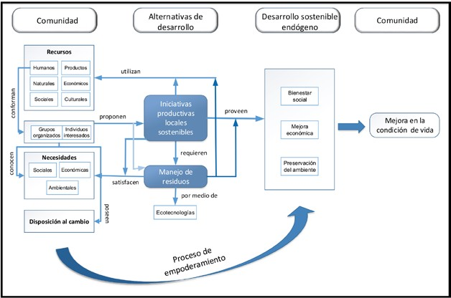
Figura 1. Modelo de desarrollo rural endógeno sostenible

Como actividades productivas locales se plantea la creación de pequeñas empresas de agroindus- tria rural, las cuales permiten agregar valor a la producción de la agricultura familiar, mejorar la diná- mica económica de los territorios y mantener la seguridad alimentaria en las comunidades rurales. Lo cual aumenta y retiene en la zona el valor agregado de la producción. Algunas de estas son: la siembra y el procesamiento de hortalizas y legumbres, el turismo rural, la elaboración de productos envasados, el procesamiento de café, la cría de pollos y la siembra de plantas medicinales. Como ecotecnologías adecuadas para la zona, se propone el uso de biodigestores, biojardineras o biofiltros y lombricompost.
Es importante señalar que, aunque muchas personas muestren una disposición al cambio, o sea manifiesten el deseo de implementar actividades productivas o de manejo de residuos, en al- gunos casos, no pueden materializarlas debido a barreras de control (Charpentier, 2004), como son la falta de oportunidades, habilidades y recursos. Por tanto, lograr el empoderamiento de los habitantes que incluye la superación de barreras, por medio del desarrollo de competencias, es de vital importancia para el éxito del modelo.

Utilización del modelo

Para el desarrollo de iniciativas productivas locales sostenibles o la construcción de ecotec- nologías, es importante seguir los pasos establecidos en la Figura 2. Los grupos organizados o personas interesadas en desarrollar actividades productivas o implementar ecotecnologías para el manejo de residuos, se reúnen para efectuar un autodiagnóstico. Puede ser realizado por ellos mismos y con el fin de conocer qué otras actividades productivas les gustaría formar, qué ecotecnologías desean construir, qué conocimientos y habilidades poseen y de qué recursos disponen en la zona. Este proceso debe ser asumido y dirigido por un equipo líder local, como puede ser una asociación o la unión de varias de ellas.
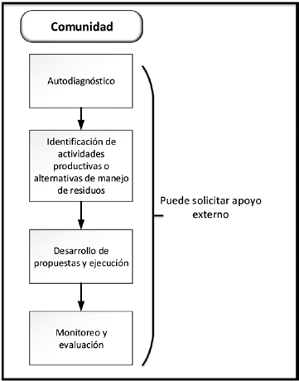
Figura 2. Pasos a seguir para el planteamiento y el desarrollo de actividades productivas sostenibles e implemen- tación de ecotecnologías

Una vez identificadas las posibles alternativas productivas, se priorizan y se selecciona la que obtuvo mayor puntaje. Luego se desarrolla, se implementa y se realiza un monitoreo y eva- luación periódica a las actividades ejecutadas, para medir el nivel de éxito alcanzado. Todas es- tas tareas pueden ser desarrolladas por los habitantes de la comunidad o solicitar ayuda externa, cuando lo consideren necesario. El detalle de los pasos a seguir y la explicación de cómo una comunidad lo puede realizar, se presenta en la guía “Actividades productivas sostenibles: guía para el autodesarrollo local” (Chassoul, 2015c), que se elaboró para las comunidades como parte de este estudio.
Las iniciativas productivas propuestas para que sean sostenibles deben cumplir con una serie de condiciones, las cuales se muestran en la Figura 3.

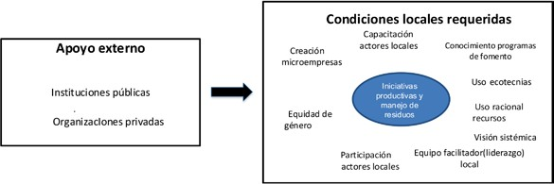
Figura 3. Condiciones necesarias para la propuesta e implementación de actividades productivas sostenibles

- Equipo de liderazgo local: es el grupo de personas que dirige el desarrollo y la implemen- tación de la estrategia de este y los diversos proyectos asociados. Este grupo puede ser una asociación o unión de ellas. Se debe transformar con el tiempo en la organización empren- dedora, en el motor de la comunidad.
- Participación de actores locales: para facilitar el desarrollo de las actividades planteadas, se requiere la participación de los diversos actores locales. Pueden ser instituciones públicas, gobiernos locales, empresas privadas, organismos no gubernamentales y organizaciones sociales. Es importante definir el papel de cada actor dentro de la estrategia de desarrollo, tal y como recomienda Conejo (2011).
- Creación de microempresas: las micro- y pequeñas empresas juegan un papel central en la creación de empleo y generación de ingresos, por lo que tienen un gran potencial en la lu- cha contra la pobreza (Kuzilwa y Chemin citados por Ceder, 2010). Además, las empresas deben basarse en las potencialidades poblacionales, productivas y naturales (Carpio, 2001).
- Desarrollo de actores locales: brindarles a estos las competencias requeridas para ejecutar los proyectos propuestos. En este modelo, se considera que una persona es competente cuando puede hacer algo repetidamente con un determinado nivel de calidad, tal y como lo recomiendan Hollweg et al. (2011).
- Programas de fomento: identificar y contactar aquellas instituciones que brinden facilida- des de financiamiento y capacitación a las pequeñas empresas; como el Instituto Nacional de Aprendizaje (INA), el Instituto Nacional de la Mujer (INAMU) y el Instituto Mixto de Ayuda Social (IMAS), entre otras.
- Uso de ecotecnologías: utilizar tecnologías que reduzcan los efectos negativos sobre el ambiente, al emplear procedimientos y métodos de organización que permitan aprovechar los productos complementarios y los residuos (Páez, 1998).
- Uso racional de recursos: aprovechar eficientemente los recursos naturales disponibles en la zona y evitar daños al ambiente.
- Visión sistémica: todo proyecto que se desarrolle debe tomar en cuenta el crecimiento eco- nómico, la elevación de la calidad de vida, la equidad social y la preservación ambiental (Miranda y Matos, 2002).
- Equidad de género: propiciar proyectos que promuevan la equidad de género en la zona. Son necesarios para lograr una mayor participación de la mujer en diferentes ámbitos de la sociedad y por supuesto en su comunidad, tal y como recomiendan Vilches et al. (2014).
El apoyo externo es utilizado, cuando se considere necesario. Pero para conseguir que la comunidad, a partir de proyectos productivos e implementación de ecotecnologías, mejore su condición de vida, se requiere un proceso de empoderamiento de los habitantes; así lograrían que los integrantes de una comunidad desarrollen capacidades para lograr los cambios desea- dos. Este planteamiento coincide con el de Montero, citado por Silva y Martínez (2004). El proceso recomendado para obtener el empoderamiento, se muestra en la Figura 4.
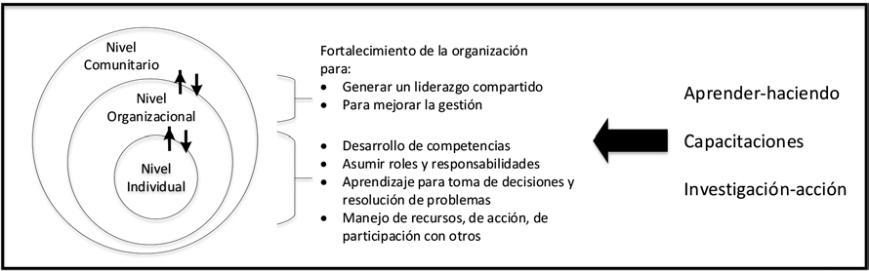
Figura 4. Proceso de empoderamiento de los habitantes. Fuente: elaborado a partir de Silva y Martíne (2004, p. 39).

El empoderamiento se debe dar en tres niveles: el individual, el organizacional y el comu- nitario (Zimmerman citado por Silva y Martínez, 2004). Por lo cual, en este modelo para lo- grar el empoderamiento en el nivel individual, los habitantes deben desarrollar competencias, asumir roles y responsabilidades, aprender sobre toma de decisiones, resolución de proble- mas, manejo de recursos y sobre el trabajo con otras personas. Esto se puede lograr mediante la participación en organizaciones o actividades comunitarias, que puede requerir el aprendi- zaje de nuevas destrezas.
En el nivel organizacional el empoderamiento implica el fortalecimiento de la organización como un todo para lograr los objetivos y las metas como sistema, lo que significa generar pro- cesos de liderazgo compartido, de capacitación de sus integrantes en función de los objetivos de la organización, de toma de decisiones y sistemas de comunicación y apoyo eficaces, siste- mas de distribución de roles y responsabilidades según capacidad, la creación de entornos de intercambio de información y recursos, un modelo o estilo de gestión adecuada en función del crecimiento y del desarrollo organizacional, tal y como recomiendan Silva y Martínez (2004).
El proceso de empoderamiento de una comunidad local debe definirse en el nivel de las metas y de los procesos de evolución y cambio de esa comunidad como un colectivo social y sistema o unidad propia, con su identificación a un nosotros y sentido de pertenencia.
Asimismo, el empoderamiento de personas, organizaciones y comunidades es interdepen- diente y todos son causa y consecuencia uno de otro. Es difícil establecer límites entre el proceso de empoderamiento organizacional o comunitario y el empoderamiento en el nivel individual. Una comunidad se empodera a medida que lo hacen sus integrantes; además, el empoderamien- to se logra al obtener las competencias en los tres niveles.

Competencias requeridas para la implementación de actividades productivas sostenibles y para el manejo de residuos

Dichas competencias en el nivel individual, organizacional y comunal se muestran en el Cuadro 2.

Cuadro 2. Competencias requeridas para la implementación de actividades productivas y para el manejo de residuos
Nivel | Implementación actividades productivas | Manejo de residuos
Individual | Gestiona actividades productivas sostenibles, para satisfacer necesidades individuales o grupales. | Brinda un tratamiento adecuado a los residuos generados en las viviendas y en las fincas al utilizar ecotecnologías.
Organizacional | Grupo productivo  Logra los objetivos y las metas como una unidad organizativa.  Asociación de desarrollo  Promueve y apoya proyectos productivos comunitarios, dirigidos a lograr el desarrollo social, ambiental, económico y cultural que les permita mejorar las condiciones de vida. | Grupo productivo  Brinda un tratamiento adecuado a los residuos generados por las actividades productivas al utilizar ecotecnologías.  Asociación de desarrollo  Propicia en los integrantes de la comunidad el manejo adecuado de los residuos generados en viviendas, fincas y grupos productivos que contribuyan a mejorar las condiciones de vida.
Comunal | Conoce las opciones y las posibilidades de participación en las actividades de la asociación.
Las competencias en el nivel organizacional se dividen en dos: para grupos productivos y para las asociaciones de desarrollo. El detalle sobre conocimientos, habilidades, actitudes y va- lores, indicadores y actividades a desarrollar para obtener cada competencia, se puede observar en Chassoul (2015a).

Mejoras a lograr con la implementación del modelo DRES

Con la implementación del modelo de desarrollo rural endógeno sostenible (DRES), en- focado en la generación de actividades productivas y el manejo de residuos por medio de eco- tecnologías, las cuales, a su vez, se basan en la creación de competencias, se puede lograr una mejora en las condiciones social, económica y ambiental de los poblados, lo cual permite, un incremento en la condición de vida de sus habitantes (Figura 5).

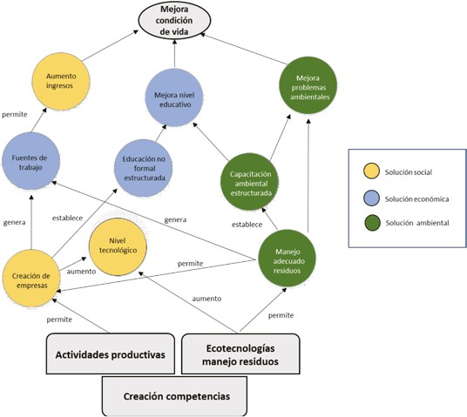
Figura 5. Interrelación de mejoras logradas con la implementación del modelo DRES

Conclusiones

De acuerdo a lo planteado en la Figura 5, la creación de empresas de agroindustria rural permite dar un mejor uso a los recursos disponibles en la zona, diversifica la producción y crea fuentes de trabajo para mujeres y jóvenes, al permitir la equidad de género y el aumento del ingreso familiar. También, aumenta el nivel tecnológico, al requerir nueva maquinaria para la elaboración de productos. Al estar basado en la creación de competencias, permite la estruc- turación de un plan de educación no formal para las diversas actividades identificadas, lo cual aumenta el nivel educativo de la población.
El uso de ecotecnologías brinda alternativas más accesibles para el manejo adecuado de los residuos, al eliminar los problemas ambientales debido a esta causa. Además, promueve la instauración de nuevas empresas o la generación de nuevos empleos en las familias. Al basarse también en la creación de competencias establece un programa de capacitación estructurado, lo cual mejora el nivel de educación de la comunidad y disminuye los problemas ambientales. Por otra parte, la construcción de biodigestores, biojardineras o producción de lombricompost, les permite a los habitantes conocer y empoderarse sobre la construcción y el uso de tecnologías alternativas para el manejo de los residuos. Ejemplo del beneficio ocasionado por el uso de las ecotecnologías, es el uso de biodigestores, los cuales permiten un ahorro en la compra de gas y una opción de disminuir la contaminación ocasionada por la boñiga. Por otra parte, la utili- zación de la boñiga para la producción de lombricompost, disminuye el gasto en la compra de fertilizantes, genera un ingreso por la venta de este y brinda la posibilidad de creación de una empresa familiar que da trabajo a varios de sus integrantes.
El modelo puede ser implementado en otras comunidades rurales de Latinoamérica; no obstante, es necesario analizar antes si este requiere adaptarse al contexto específico donde se va a utilizar. Los resultados obtenidos de la implementación de este modelo, serán el tema central de un próximo artículo.

Agradecimientos

Las autoras expresan su agradecimiento a los integrantes de la Asociación Pro Cuenca Río Jabonal, Asociación Pro Vivienda, Acueducto Rural, Desarrollo Social Agropecuario de Sabana Bonita, Cerribán S. A., Asociación de Desarrollo Integral de Cerrillos de Esparza, Asociación de Desarrollo Específica Pro Mejora Comunal de Peñas Blancas y a la comunidad en general, por el apoyo en el diseño de este modelo. También, agradecen a las Coordinaciones de Investigación y de Acción Social de la Sede de Occidente de la Universidad de Costa Rica, por el apoyo finan- ciero y logístico brindado a la ingeniera Chassoul. Finalmente, agradecen a la revista y personas revisoras anónimas por sus comentarios en la versión final del documento.

Referencias

Bel, P. y Cabaleiro, M. (2002). La sociedad cooperativa: fórmula empresarial idónea para el desa- rrollo rural endógeno y sostenible. 20 p. Recuperado de http://www.magrama.gob.es/ministe- rio/pags/biblioteca/revistas/pdf_reeap/r194_01.pdf
Carpio, M. (2001). Desarrollo local para un nuevo desarrollo rural. Revista Internacional de Desenvolvimento, 2(3),57-66.
Centro de estudios para el desarrollo rural-CEDER (2010). Evaluación del impacto de los ser- vicios del programa de servicios de desarrollo empresarial en el desempeño empresarial. Costa Rica: Centro de estudios para el desarrollo rural.
CEPAL (2017). Panorama social de América Latina. Recuperado de http://repositorio.cepal.org/ bitstream/handle/11362/42716/4/S1800002_es.pdf
Charpentier, C. (2004). Las barreras de la educación ambiental pueden superarse. Revista Bio- cenosis 18(1-2), 103-108.
Chassoul, M. (2015a). Modelo de desarrollo sostenible para las comunidades de Sabana Boni- ta, Cerrillos y Peñas Blancas, Esparza, Puntarenas, Costa Rica (tesis de doctorado). Instituto Tecnológico de Costa Rica, Universidad Nacional, Universidad Estatal a Distancia, Costa Rica.
Chassoul, M. (2015b). Nivel de desarrollo sostenible de los poblados de Cerrillos, Sabana Bonita y Peñas Blancas, Puntarenas, Costa Rica. Biocenosis 30 (1-2), 40-48.
Chassoul, M. (2015c). Actividades productivas sostenibles. Guía para el desarrollo local. (docu- mento inédito). Faltan datos.
Conejo, R. (2011). Programa de aceleración de la mujer empresarial para el cantón central de San José, Costa Rica, bajo el enfoque de desarrollo económico local. Recuperado de http://www. cerur.org/uploads/1/7/0/8/1708801/roger_conejo.pdf
Cordero-Salas, P.; Chavarría, H.; Echeverri, R., y Sepúlveda, S. (2003). Territorios rurales, com- petitividad y desarrollo. San José, C. R.: IICA, n.º 23.
Dourojeanni, A. (2000). Procedimientos de gestión para el desarrollo sustentable. Santiago, Chile: CEPAL.
GRUPEDSAC (2003). Reporte de sistematización del proyecto: modelo de desarrollo sustentable en una comunidad rural mexiquense. Recuperado de http://www.grupedsac.org.mx/
Hollweg, K. S., Taylor, J. R., Bybee, R. W., Marcinkowski, T. J., McBeth, W. C., & Zoido, P. (2011). Developing a framework for assessing environmental literacy. Washington, DC: North Ameri- can Association for Environmental Education. Recuperado de http://www.naaee.net.
Mata, A.; Zúñiga, C.; Brenes, O. E.; Carrillo, M. A.; Charpentieer, C.; Hernández, L. y Zúñiga, M.
E. (2009). Dimensión ambiental: estrategias innovadoras para la formación docente. San José,
C. R.: Coordinación Educativa y Cultural Centroamericana, CECC/SICA.
Miranda, C. y Matos, A. (2002). Desarrollo rural sostenible. Enfoque territorial: la experiencia del IICA en Brasil. Brasilia, Brasil: IICA, 46 p.
Organización Estados Iberoamericanos - OEI (2014). Desarrollo rural. Recuperado de http:// www.oei.es/decada/accion.php?accion=022
Páez, A. (1998). Hacia un desarrollo endógeno. Recuperado de http://www.tuobra.unam.mx/ publicadas/060429104912.pdf
Renault, A. (2010). Guía para la formulación y gestión de planes de desarrollo rural sostenible: un abordaje participativo con enfoque territorial. Asunción, Paraguay: IICA.
Rendon, L. y Herrera, F. (2011). Hacia el desarrollo endógeno de las comunidades mazahuas del estado de México. Contribuciones a partir de la producción de nopal. Paradigma económico, 3 (1), 111-140.
Sepúlveda, S. (2008). Gestión del desarrollo sostenible en territorios rurales: métodos para la pla- nificación. Instituto Interamericano de Cooperación para la Agricultura (IICA). San José, Costa Rica.
Silva, C. y Martínez, M. (2004). Empoderamiento: proceso, nivel y contexto. Psykhe (Santiago), 13(2), 29-39. Recuperado de http://www.psykhe.cl. doi: 10.4067/S0718-22282004000200003.
Vergara, P. (2004). ¿Es posible el desarrollo endógeno en territorios pobres y socialmente des- iguales? Ciencias Sociales Online, 1 (1): 37-52. Recuperado de: http://www.uvm.cl/csonli- ne/2004_1/pdf/endogeno.pdf
Vilches, A., Gil, D., Toscano, J. C. y Macías, O. (2014). Igualdad de género. Recuperado de http:// www.oei.es/decada/accion.php?accion=7

